防疫政策调整后，每个人对未来都要有合理的预期

[有理儿有面](javascript:void(0);)

**有理儿有面**

微信号 youli-youmian

功能介绍 你说是不是

2022-12-07[原文](https://mp.weixin.qq.com/s?__biz=Mzg3MjEyMTYyNg==&mid=2247576908&idx=3&sn=e6b046ef965f68436a08a7f174fb3c2d&chksm=cef7f939f980702f7f7df7e9617b4ba1540b52cc3a9298ab222e8d044f2f64ec2bcb96da4e3d&scene=27#wechat_redirect&cpage=224) 发表于

收录于合集

以下文章来源于明叔杂谈 ，作者明叔杂谈



明叔杂谈

.

杂谈，一家之言而已。





**全文共2591字，图片1张，预计阅读时间为9分钟。**

**文章转载自明叔杂谈。**



▼

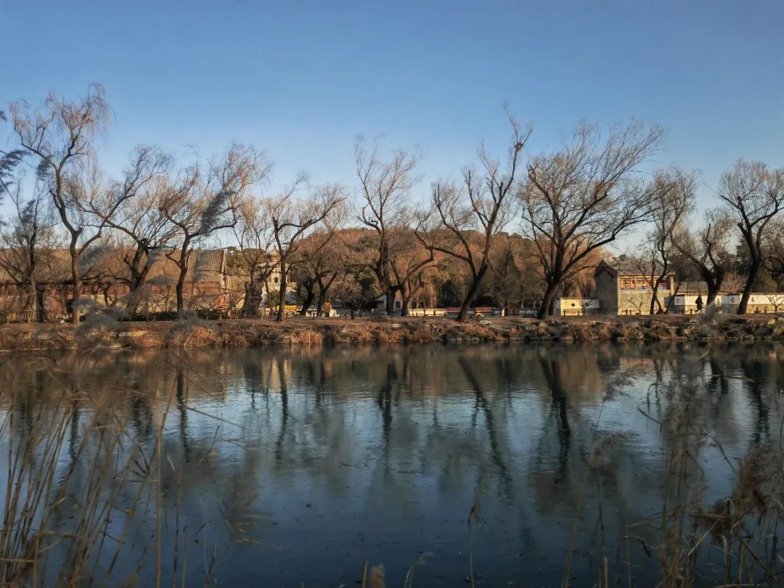

**在开始今天的文章前，先分享两个防疫材料，很有参考性，分别来自公众号“北京发布”和“人民网”：**

[权威解答！新冠发病7日图， “居家小药箱”应备这些药](http://mp.weixin.qq.com/s?__biz=MzA4NTIyMjMyMw==&mid=2653063128&idx=2&sn=897d60815cad2db384f42faf354b06d1&chksm=840d1104b37a9812bbb73762b596b685a452d69f584b23517bfd167e59bab1d74c3c1952b874&scene=21#wechat_redirect)

[多地调整疫情防控措施！《个人防疫手册》请查收](http://mp.weixin.qq.com/s?__biz=MjM5NzI3NDg4MA==&mid=2658825303&idx=1&sn=5b0267c8842f8919b191d1e81ca9b65d&chksm=bd52a0388a25292e3c3844888e7dab92d47378297b671108f0d5bce57951bd40dc2f189986c2&scene=21#wechat_redirect)

接下来是今天文章的内容。

1）**个人理解，防疫政策调整，有三个原因：**

第一，奥密克戎致病性大幅下降，对于免疫力正常人群的危害性很小；

第二，由于“层层加码”、“一刀切”等问题，严格的防控，副作用越来越明显，其带来的经济和社会代价越来越大，甚至在一些地区激发了比较严重的社会对立；

第三，越来越多的民众希望防疫政策可以调整。

**政策调整后，有关专家一方面要跟民众讲清楚，奥密克戎对绝大多数人危害性并不大，以免大家出现恐慌情绪；另一方面，有关专家也要跟民众讲清楚，奥密克戎对脆弱人群（主要是指高龄、未打疫苗且有基础疾病的人），依然有一定的危害性，从全世界范围看，仍有一定比例（尽管比例很低）的脆弱人群会在感染奥密克戎后出现重症，甚至是死亡的情况。**

只有把后面这种情况也跟民众讲清楚了，才能让大家对于接下来可能发生的事情，有一个合理的预期，才能让极少数家庭在面对最糟糕的情况时知道是怎么回事。如果有关专家只是一味强调“奥密克戎不可怕”，这种说法不仅不科学，还可能让民众产生不合理的预期，在遇到家中的脆弱人群出现重症甚至是死亡时，反过来责怪专家没有说实话。

2）**防疫政策调整了，但是，疫情并没有结束，防疫也没有结束。**

短期内，防疫政策需要防止从一个极端到另一个极端，让民众不知所措；民众也要避免“无所谓心态”，依然需要尽力做好个人防护。

现在，我们都期待，各地可以逐步放开、有序放开，但这跟“精准防疫”一样，说起来容易，做起来难。各地如果可以做到，是最好的，但如果做不到，当地短期内感染人数就会大量增加。

对此，我们每个人都要有基本的心理预期。

这也是我最近反复说的，“放开并非没有代价”，并不不存在一放开就万事大吉、一放开就一切安好的情况。

3）**多地防疫政策调整后，在一个城市内部，一个需要解决的突出问题是，如何解决幼儿园、中小学安全复课的问题；在全国范围内，一个需要解决的关键问题是，需要尽早明确人员跨区域流动的规则，方便民众出差、度假、探亲。**

即便是此时此刻，依然有很多读者跟我反馈，一些地方仍在严格限制人员跨区域流动，仍在“一刀切”使用集中隔离对待返乡的大学生和其他人员。

还有很多读者在问，北京防疫政策调整后，“健康宝”弹窗规则后续会不会有调整。

另外，还有很多人期待，在近期各地探索防疫政策调整的基础上，能早日在全国范围内出台新的统一政策，以便建立防疫新常态下的新共识。

4）我一再强调，对于个人来说，防疫政策调整绝对不意味着防疫结束了，更不意味着疫情结束了。**接下来，有几件事情大概率是要发生的，每个人都要对此有一个合理的预期，都要尽可能为此做好准备：**

——随着防疫政策调整，很多地方都会有相当比例的民众感染新冠病毒，这个时候，**如果是自己感染了，或者是身边的人感染了，也不用大惊小怪**；

——**虽然绝大多数人感染后不会发展成重症，但嗓子疼、发烧、头疼、浑身痛，甚至是短时间内失去嗅觉、味觉，这些病毒性感冒的常见症状，绝大多数感染者都可能不同程度体验到。**因此，千万不要真以为，感染了新冠之后，什么症状都没有。也不要一有症状，就焦虑万分，甚至恐慌。说到底，平时感冒了，这些症状不也照样有吗？

——**随着一个地区感染人数越来越多，可能会出现一定比例的中症和重症患者。**到时候，医院门诊、急诊可能看不过来，救护车也可能出现无法随叫随到的情况。从现在起，家中有脆弱人群的，可能都需要考虑万一出现这种情况，到时候该怎么办。

5）**备药，但不囤药。**

对于如何备药，专家已经给出了很多意见，大家随便一查，就知道了，我在这里就不重复了。

除了备药，有专家建议，在室外，基本戴普通外科口罩就可以了，如果去人群密集的室内场所，还是戴上N95口罩比较好。

另外，家中也可以适当备一些消毒湿纸巾、消毒液、喷雾剂等。

总体来说，中国目前各类防疫物资、药品等供应充足，也不必过于担忧。

6）**免疫力正常的人，即便感染，也不用过分担忧，多喝水，好好休息，对症服用一些退烧药等即可。**快的话，两三天后，症状就会缓解。慢的话，一周左右，也可以基本康复。关于后遗症，至少目前没有看到感染奥密克戎会出现大面积、长时间、严重的后遗症的科学证据。

7）**免疫力正常的人，感染后不用着急往医院跑，更不用着急叫救护车，我们还是应该把这些宝贵的医疗资源留给那些真正有生命危险的危重病人。**

8）随着全国各地感染人数大幅增加，一定数量的危重病人一定会出现，对此，我们同样需要有合理的预期。**对于家中有脆弱人群的，现在就需要提前做好准备：**

第一，打疫苗，打疫苗，打疫苗；

第二，脆弱人群尽量减少外出活动；

第三，减少探访、探视，进一步减少脆弱人群与外界的接触。

对于脆弱人群的保护，第一原则还是，能不感染尽量不要感染。

**如果真的不幸感染，对于无法及时就诊、无法及时住院治疗，甚至无法及时叫到救护车等，都要提前有思想准备。**

趁着现在这个时间窗口，多想想居家治疗的办法，具体可以多问问医生。

9）对于免疫力正常的人来说，接下来需要加强自我健康监测。一旦出现感冒症状，有条件的，先做抗原检测，即便无法做抗原检测，也要尽量减少外出，避免传染给其他人。**无论如何，我们都还是要尽量放慢病毒的传播速度，尽量减少单一时间段内感染者总数。只有这样，我们才能避免医疗挤兑发生。**

10）虽然到现在，大家都知道了，奥密克戎对免疫力正常的人危害性不大，但从全世界的经验看，奥密克戎对于脆弱人群依然有一定的危害性，甚至对于免疫力正常的人，也有一定比例的致死率，虽然这种情况极其罕见。从常识出发，只要概率不为零，就说明这件事情过去发生过，而且未来一定还会发生。**如果极端情况发生了，我们也只能继续往前走、一起扛。**我真心希望，到时候，所有的自媒体都能克制一些，不要再大肆传播“小作文”，再造成中国社会新的撕裂和对抗。

P.S. **从其他国家数据来看，目前我们可能只是处在暴风雨来临前的平静期，真正的情况要到4-6周后才会逐步显现出来。一波一波高峰期会在全国各地先后到来，至少要持续半年、一年的时间。现在，我最担心的还是，医护人员“减员”。我此前建议过，各地都把退休、转业，但还有工作能力、工作意愿的医护人员动员起来，作为“预备役”。希望有关部门论证一下，是否有必要。**

一家之言，仅供参考。

**图片源自网络**





**关注公众号：**

**有理儿有面**

**理   性｜   揭   秘｜   探   讨**







### 精选留言

用户设置不下载评论